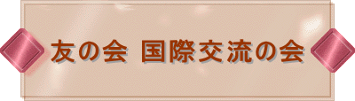

友の会は「台所の交流」として、大豆料理や洋裁の技術を携えて、
1985年から2002年まで15回バングラデシュを訪問しました。
始まりは「婦人之友」の記事から、バングラデシュの子ども達の
栄養改善のために友の会も何かしたい、ということでした。
その体験を通して、相手が何を必要としているのか考え、国情が
全く異なる国の生活をもっと知ることの重要さ、そして、
バングラデシュから学ぶことの多いことを痛感しました。
2003年からは、改めて国際交流のあり方を考え、バングラデシュを
糸口に、広くアジアの開発について学ぶ個人参加の会として
「バングラデシュ勉強会」が発足。羽仁もと子の平和、公共の思想を
学び実践しようと、2か月に1度集りを持ってきました。
「バングラデシュ勉強会」は2016年度から、名称を「友の会国際交流の会」
と改め、さらに多くの方の参加を願っています。

